
高三一轮同步复习专题307 牛顿运动定律的应用五（连接体模型）

【典例1】（“直接作用”类型）质量分别为和的两物体靠在一起放在光滑水平面上。用水平推力向右推，两物体向右加速运动时，、间的作用力为；用水平力向左推，使、一起加速向左运动时，、间的作用力为，如图甲、乙所示，则（ ）
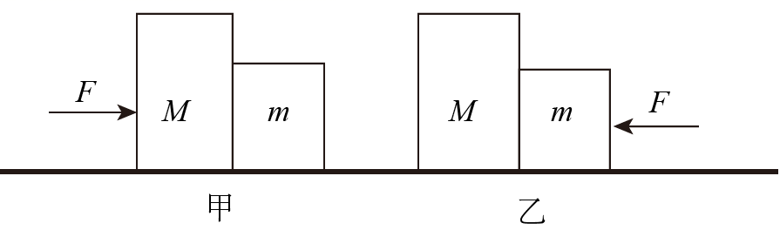A．
B．
C．
D．无法比较、的大小
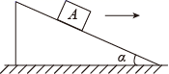【变式训练1】如图所示，一倾角为的光滑斜面向右做匀加速运动，物体相对于斜面静止，则斜面运动的加速度为（ ）
A． B．
C． D．
【基本方法总结】

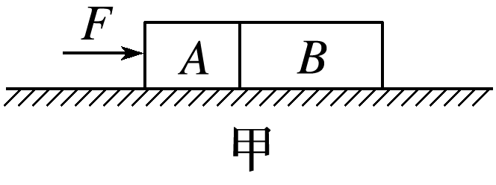【典例2】(涉及“摩擦力”)如图甲所示，A、B两木块的质量分别为m_{A}、m_{B}，在水平推力F作用下沿水平面向右加速运动，重力加速度为g。
（1）若地面光滑，则A、B间的弹力为多大？
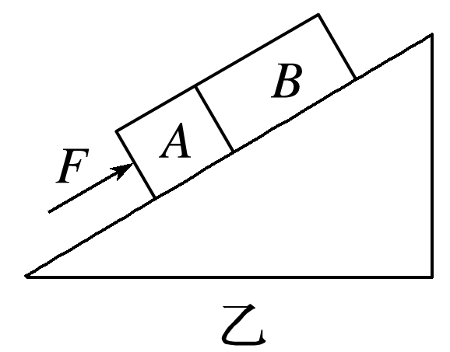（2）若两木块与水平面间的动摩擦因数均为μ，则A、B间的弹力为多大？
（3）如图乙所示，若把两木块放在固定斜面上，两木块与斜面间的动摩擦因数均为μ，在方向平行于斜面的推力F作用下沿斜面向上加速，A、B间的弹力为多大？

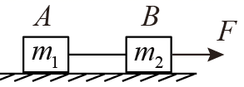【变式训练1】如图所示，质量分别为m₁、m₂的两物体A、B用轻绳相连放在水平面上，两物体与水平面间的动摩擦因数相同。现用一大小已知的水平恒力F作用于B物体上，拉动两物体由静止开始运动，下列说法正确的是（ ）
A．轻绳上拉力的大小可能大于F
B．的比值越大，轻绳上的拉力越大
C．轻绳对A的拉力与轻绳对B的拉力大小相等
D．地面与物体间的动摩擦因数越大，轻绳上拉力越大
【变式训练2】如图所示，一足够长的固定光滑斜面倾角=37°，两物块A、B的质量1kg、4kg。两物块之间的轻绳长L=0.5m，轻绳可承受的最大拉力为T=12N，对B施加一沿斜面向上的力 F，使A、B由静止开始一起向上运动，力F逐渐增大，g取10m/s²（sin37°=0.6，cos37°=0.8）。
（1）若某一时刻轻绳被拉断，求此时外力F的大小；
（2）若轻绳拉断瞬间A、B的速度为3m/s，绳断后保持外力F不变，当A运动到最高点时，求A、B之间的距离。
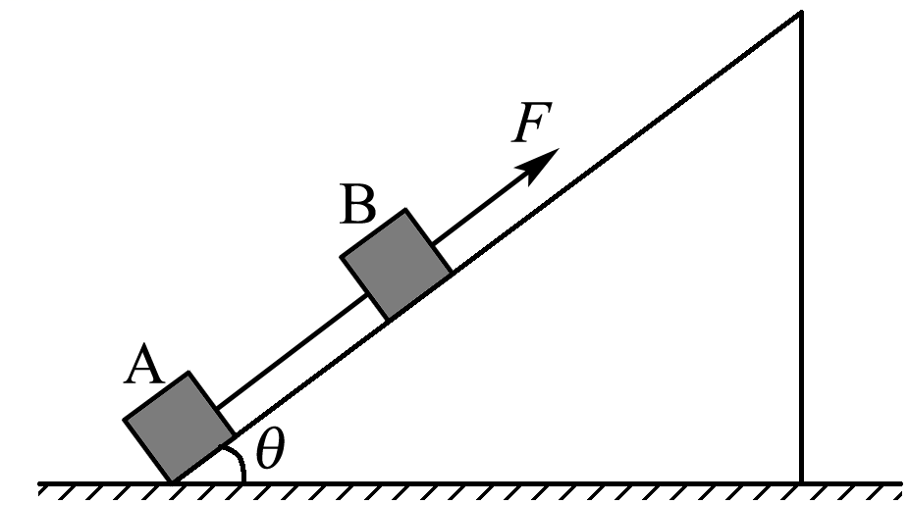（3）满足第（2）问的条件下从绳子断裂到A运动到最高点时F对B所做功以及A运动到最高点时F的功率。

【变式训练3】如图示，a、b、c为三个质量均为m的物块，物块a、b通过水平轻绳相连后放在水平面上，物块c放在b上，现用水平拉力F作用于a，使三个物块一起水平向右做匀速直线运动，各接触面间的动摩擦因数均为μ，重力加速度大小为g，下列说法正确的是（ ）
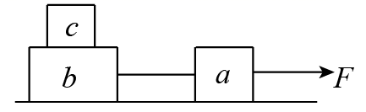A．该水平拉力F与轻绳的弹力大小一定相等
B．物块c受到的摩擦力大可能小为μmg
C．水平拉力F的大小一定等于3μmg
D．物块b受到可能受到6个力作用
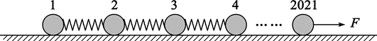【变式训练4】如图所示，2021个质量均为m的小球通过完全相同的轻质弹簧（在弹性限度内）相连，在水平拉力F的作用下，一起沿光滑水平面以加速度a向右做匀加速直线运动，设1和2间弹簧的弹力为，2和3间弹簧的弹力为……2020和2021间弹簧的弹力为。则下列结论正确的是（ ）
A．
B．从左到右每根弹簧长度之比为
C．如果突然撤去拉力F，撤去F瞬间，第2021个小球的加速度为
D．如果2和3两个球间的弹簧从第2个球处脱落，那么脱落瞬间1、2小球的加速度大小依然等于a
【典例3】质量均为的两个小物块A、B用绕过光滑轻质定滑轮的轻绳相连，将A从图示位置由静止释放，释放前瞬间A的底部到水平地面的高度为，轻绳处于伸直状态，A落地后不反弹，B继续沿水平台面向右运动。B与台面间的动摩擦因数为0.5，取重力加速度大小， B不会与滑轮相碰，不计空气阻力。下列说法正确的是（ ）
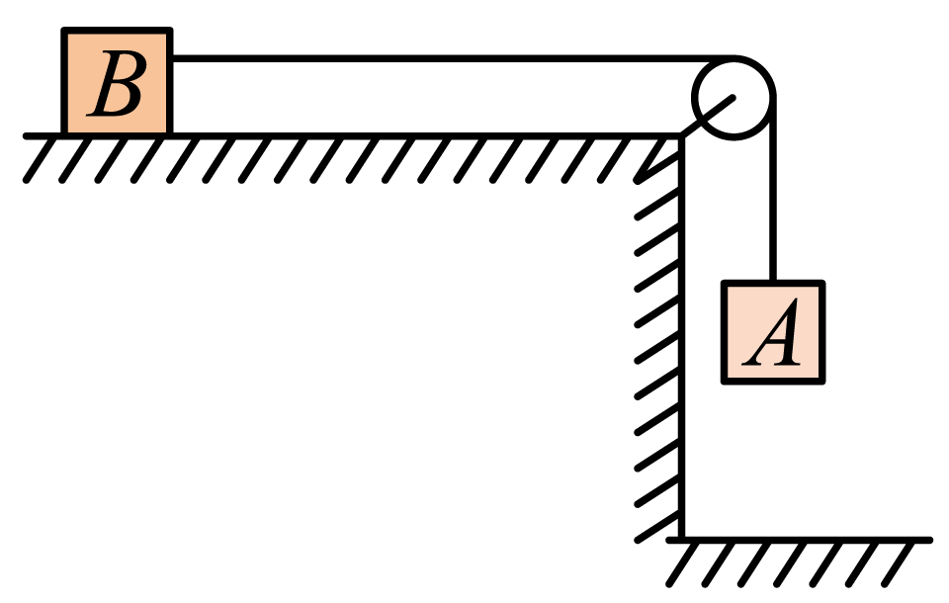A．A落地前轻绳的拉力大小为
B．B运动的最大速度为
C．A落地后，B向右运动的路程为
D．B运动的平均速度大小为
【变式训练1】如图，不可伸长的轻质细绳跨过滑轮后，两端分别悬挂质量为m₁和m₂的物体A和B。若滑轮有一定大小，质量为m且分布均匀，滑轮转动时与绳之间无相对滑动，不计滑轮与轴之间的摩擦。设细绳对A和B的拉力大小分别为和，已知下列四个关于的表达式中有一个是正确的，请你根据所学的物理知识，通过一定的分析判断正确的是（ ）
- 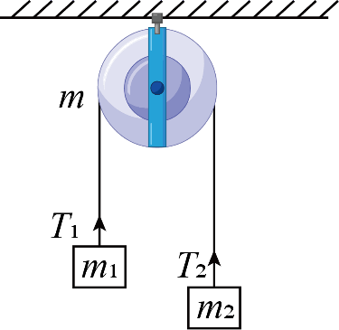 B．
C． D．

【变式训练2】质量均为m＝1kg的物体A和B分别系在一根不计质量的细绳两端，绳子跨过固定在倾角为θ＝37°的斜面顶端的定滑轮上，斜面固定在水平地面上，开始时把物体B拉到斜面底端，这时物体A离地面的高度为h＝1m，如图所示。若斜面足够长，B与斜面、细绳与滑轮间的摩擦不计，从静止开始放手让它们运动。（g取10m/s²）求：
(1)物体A着地时的速度大小；
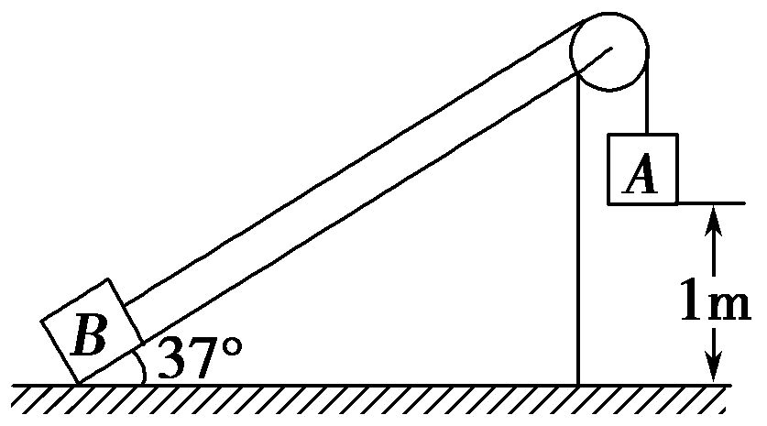(2)若物体A着地瞬间物体B与细绳之间的连接断开，则从此时刻起物体B又回到斜面的底端所需的时间。

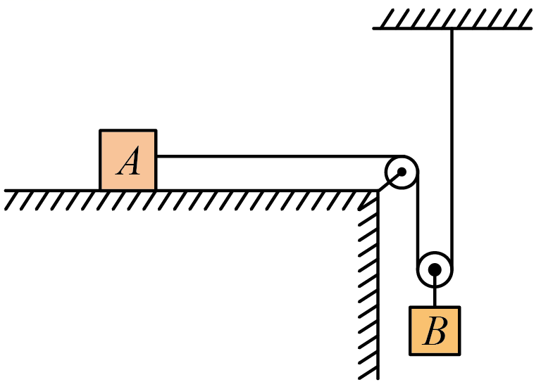【典例4】如图所示，质量为m的物块A静置在水平桌面上，通过足够长的轻绳和轻质滑轮悬挂着质量为4m的物块B。现由静止释放物块A、B，以后的运动过程中物块A不与定滑轮发生碰撞。已知重力加速度大小为g，不计所有摩擦阻力，下列说法正确的是（ ）
A．在相同时间内物块A、B运动的路程之比为1∶2
B．物块A、B的加速度之比为2∶1
C．轻绳的拉力为
D．B下落高度h时速度为
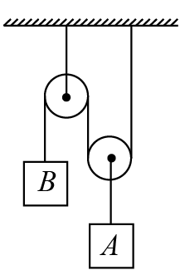【变式训练1】如图所示，有两个物块A和，质量分别为和，用同一根轻质细线将两个物块连接在滑轮组上，滑轮质量不计，不计一切摩擦及空气阻力，重力加速度为g，现将两物块由静止释放，经过一段时间，A的位移为，在此过程中，下列说法正确的是（ ）
- 物块A和总势能保持不变
B．A的位移为时，的速度为
C．细线的拉力大小为 D．A和重力的功率大小之比为1：3
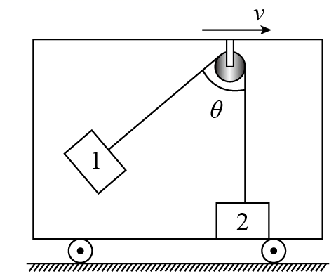【典例5】如图所示，质量为的物体2放在正沿平直轨道向右行驶的车厢底板上，并用竖直细绳通过光滑定滑轮连接质量为的物体，与物体相连接的绳与竖直方向成角，则（ ）
- 车厢的加速度为
B．绳对物体1的拉力为
C．底板对物体2的支持力为
D．物体2所受底板的摩擦力为
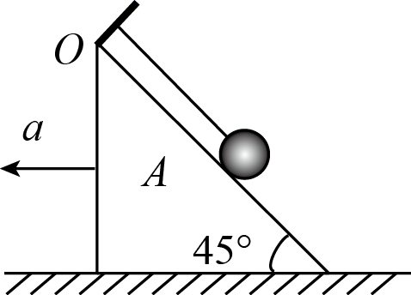【变式训练1】如图所示，水平桌面上放置一个倾角为的光滑楔形滑块A，一细线的一端固定于楔形滑块A的顶端O处，细线另一端拴一质量为的小球。若滑块与小球一起以加速度a向左做匀加速运动取。求：
(1)当时，滑块对球的支持力和细线对球的拉力；
(2)当时，滑块对球的支持力和细线对球的拉力。

【典例6】如图所示，光滑长方体物块质量为M，静止在水平地面上，上部固定一轻滑轮，跨过定滑轮的轻绳连接质量为m₁和m₂的两物体，连接m₁的细绳水平、m₂恰好与M的侧壁相接触。不考虑一切摩擦，现对M施加水平向右的推力F，使得三物体不存在相对运动，则F的大小为（ ）
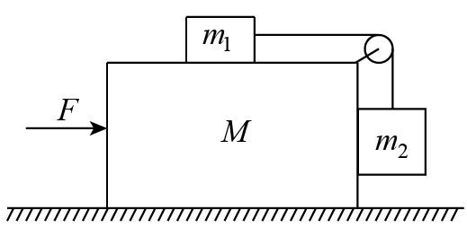A．g B．g
C．g D．g
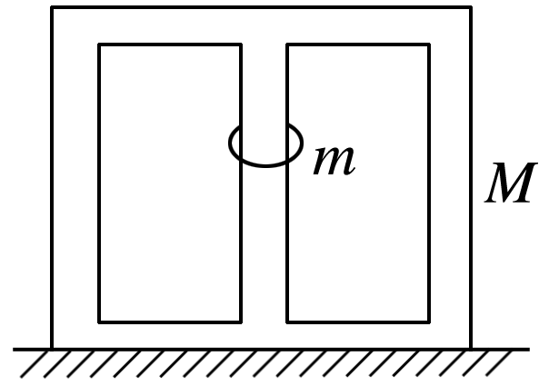【典例7】一个箱子放在水平地面上，箱内有一固定的竖直杆，在杆上套着一个环，箱与杆的质量为M，环的质量为m，如图所示。已知重力加速度为g，环沿杆以加速度a匀加速下滑，则此时箱子对地面的压力大小为（ ）
A．Mg＋mg－ma B．Mg－mg＋ma
C．Mg＋mg D．Mg－mg
【强化训练】
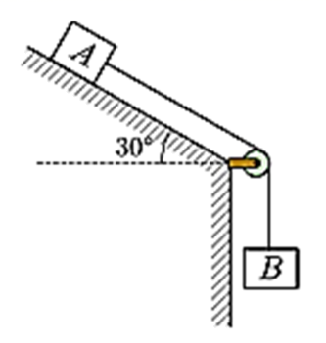1、如图，在倾角为的光滑斜面上有一物体A，通过不可伸长的轻绳与物体B相连，滑轮与A之间的绳子与斜面平行。如果物体B的质量是物体A的质量的2倍，即。不计滑轮质量和一切摩擦，重力加速度为，初始时用外力使A保持静止，去掉外力后，物体A和B的加速度的大小等于（ ）
- B．
C． D．
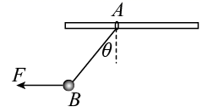2、如图所示，质量均为m的环A和球B用一轻质细绳相连，环A套在固定光滑水平细杆上。现用水平恒力F作用在球B上，使A与B以相同的加速度一起向左匀加速运动。此时细绳与竖直方向的夹角，若轻绳的拉力为T，A受到杆的支持力为N，重力加速度为g。则下列关系正确的是（ ）
A． B．
C． D．
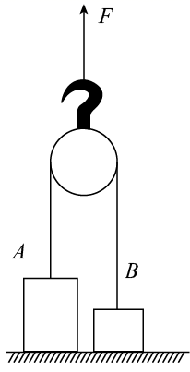3、11．如图，物块A和B的质量分别为4m和m，开始AB均静止，细绳拉直，在竖直向上拉力F=6mg作用下，动滑轮竖直向上加速运动、已知动滑轮质量忽略不计，动滑轮半径很小，不考虑绳与滑轮之间的摩擦，细绳足够长，在滑轮向上运动过程中，物块A和B的加速度分别为（ ）
A．，
B．
C．，
D．，


